  - Epochenleporello
  - Kommentar für Lehrerinnen und Lehrer

Erläuterungen zum Epochenleporello
Epochen sind von Menschen gemacht und hängen sehr stark von der Region ab, für die sie gelten sollen. Epochen sind also Konstrukte oder Modelle, die uns in der zeitlichen Orientierung unterstützen. Unsere Epocheneinteilung ist ein Modell, das immer dann, wenn durch Funde eine grosse Veränderung feststellbar ist, eine neue Epoche beginnen lässt. Die Epocheneinteilungen sind regional sehr unterschiedlich. So beginnt die Antike im Mittelmeerraum einige Jahrhunderte bevor sie auch nördlich der Alpen beginnt. In Norddeutschland und Skandinavien hat es nie eine römische Epoche gegeben und in Nordamerika kein Mittelalter.
Mit der Arbeit am Epochenleporello werden zwei zentrale Aspekte verfolgt. Einerseits wird an den langen Zeitdimensionen des Wandels gearbeitet, indem die verschiedenen Epochen der Frühgeschichte den Ausgangspunkt bilden. Anderseits geht es darum, dass die Informationen eigenständig verarbeitet werden, indem die Schülerinnen und Schüler in eigenen Worten die Veränderungen darstellen und erläutern können. So können sie gesellschaftliche Veränderungen in einer longue durée (langen Dauer) in ersten Ansätzen erkennen und die unterschiedlichen Tempi von Veränderungen wahrnehmen lernen. Gleichzeitig verstehen sie besser, dass Geschichte rekonstruiert ist, indem sie selbst solche Rekonstruktionen machen und die verschiedenen Ergebnisse miteinander vergleichen.

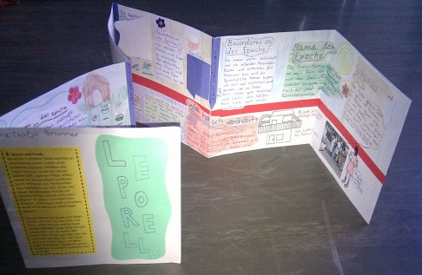
Abbildung 1: Epochenleporello

Was machen die Schülerinnen und Schüler?
Die Schülerinnen und Schüler erarbeiten sich Profile der historischen Epochen in Form eines Leporellos, auf dem sie ihre Erkenntnisse festhalten. Dieses Leporello begleitet die Schülerinnen und Schüler während der dritten und vierten Klasse und kann auch im fünften und sechsten Schuljahr weiterentwickelt werden.
Im Unterricht beschäftigen sich die Schülerinnen und Schüler über vielfältige Zugänge mit der Alt- und Jungsteinzeit sowie der Bronzezeit, oder mit der Zeit der Kelten (Eisenzeit), der Römer (gallo-römische Epochen) und der Germanen (frühes Mittelalter) und erarbeiten sich so Wissen über das Alltagsleben in früheren Zeiten.

In der letzten Phase der Lerneinheit beantworten die Schülerinnen und Schüler dann für jede Epoche drei Fragen:

- «Wieso heisst die Epoche so?» (erklären)
- «Was hat sich im Vergleich zur Epoche vorher besonders verändert?» (vergleichen)
- «Was ist typisch an der Epoche?» (beschreiben)

Die Antworten werden in drei verschiedenen Farben auf Zettel festgehalten. Eine Farbe für die Erklärung des Namens der Epoche, eine Farbe für die Vergleiche und eine Farbe für die Beschreibungen. Das hilft, um die verschiedenen Denk-, Arbeits- und Handlungsweisen und auch die Sprachhandlungen, die dazu gehören, besser unterscheiden und lernen zu können. Auch unterstützt es die Systematik der Darstellung.
Nachdem die Entwürfe der Texte mit der Lehrperson besprochen und anschliessend korrigiert wurden, werden sie auf die entsprechende Seite im Leporello geklebt. Diese Grundstruktur kann mit weiteren Erkenntnissen in Form von kleinen Texten oder Zeichnungen individuell ausgestaltet werden. So entsteht ein aussagekräftiges Profil für jede Epoche.
Die Arbeit an den Leporellos ist damit nicht abgeschlossen, denn sie werden beim Eintauchen in weitere Epochen, z.B. die Zeit der Kelten, Römer und Germanen, wieder hervorgeholt und erweitert. Nach den gleichen Vorgaben halten die Schülerinnen und Schüler wieder ihre Erkenntnisse zum Typischen, der Bezeichnung und den wichtigsten Veränderungen der Epochen fest. Das Leporello umfasst nun schon Profile zu mehreren Zeiträumen und seine Struktur erlaubt es, die Profile zu einer handlichen Form zusammenzufalten. Erneut zum Einsatz kommt das Leporello, wenn sich die Schülerinnen und Schüler mit dem Leben im Mittelalter beschäftigen.

- Weiter Hinweise zur Planung sind im Kapitel „Zeitreise von Dauer und Wandel erzählen“ in Kalcsics K. & Wilhelm M. (Hrsg.) (2019): Lernwelten Natur-Mensch-Gesellschaft. Weiterbildung. Praxisbuch. Schulverlag plus, Bern. erschienen.

Material
- Leporello aus einem langen Papierstreifen oder mehreren Blättern. Tipp: Etwas festeres Papier verwenden.
- Zettel in 3 verschiedenen Farben.
- Evtl. kopierte Bilder über Gegenstände der Epochen (Vorlagen im Lehrmittel RaumZeit, Klassenmaterial, Kapitel «Wie Menschen früher lebten»).

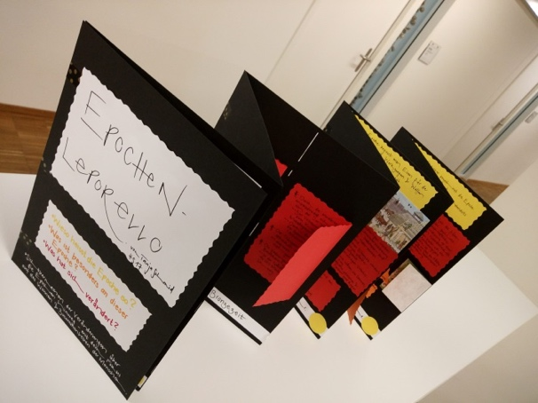  Abbildung 2: Epochenleporello einer Studentin | 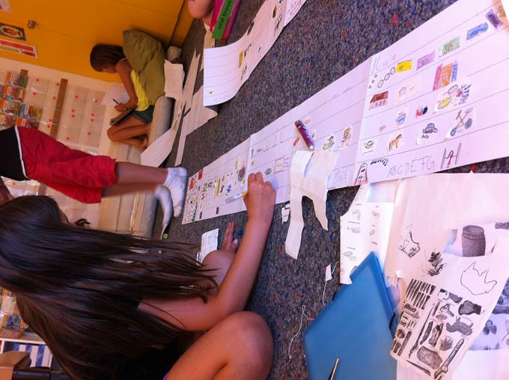  Abbildung 3: Arbeit an Zeitleisten und  Epochenleporellos in einer 3. Klasse

